COMMUNIQUÉ DE PRESSE

Lancement du nouveau site internet de Würth Elektronik
Une image moderne du groupe Würth Elektronik
Waldenburg (Allemagne), le 13 février 2023 - Würth Elektronik a remanié et réorganisé son offre en termes d'information et de communication. Le site internet www.we-online.com regroupe les entreprises de Würth Elektronik. Sur un site web moderne, cette nouvelle interface réunit les différentes offres de produits et de services de Würth Elektronik eiSos (Composants), Würth Elektronik Circuit Board Technology (PCB) et Würth Elektronik ICS. Les boutiques et l’accès aux offres d’emploi ont également été remaniés. Dans le cadre du lancement d’une nouvelle charte graphique, le site internet de l'entreprise s’est vu modernisé, avec une conception réactive pour tous les types de terminaux et une structure du contenu totalement remaniée.
La nouvelle offre internet de Würth Elektronik reflète l'orientation prononcée de l'entreprise vers le service. Les utilisateurs de www.we-online.com trouveront ici une aide rapide pour leurs projets. De nombreux outils de conception et sources d'information facilitent le choix de produits et de services appropriés ainsi que le contact avec les bons experts.
Le nouveau lancement a également permis d'harmoniser la conception d'autres boutiques. La plateforme de simulation REDEXPERT ainsi que le portail de l'emploi sont désormais plus étroitement liés au site internet de l'entreprise et plus accessibles.
Les entreprises des secteurs les plus divers ont besoin d'un soutien professionnel pour le développement et l'intégration de composants électroniques et électromécaniques, de circuits imprimés ainsi que de systèmes intelligents d'alimentation et de commande. La large gamme de produits et de services de Würth Elektronik reflète ce besoin. Le nouveau site Internet est lui aussi entièrement conçu pour que les clients trouvent rapidement ce dont ils ont besoin.

Images disponibles
Les images suivantes peuvent être téléchargées sur Internet pour impression : https://kk.htcm.de/press-releases/wuerth/

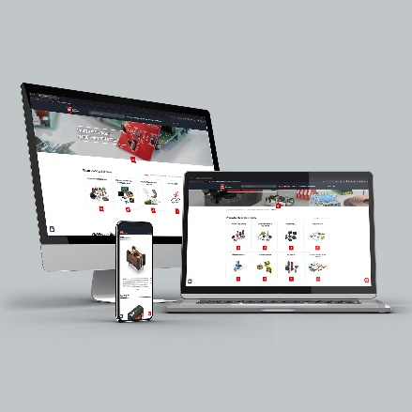Source des illustration: Würth Elektronik
Conception réactive: Qu'il s'agisse d'un ordinateur portable, d'un PC de bureau, d'une tablette ou d'un smartphone, le nouveau site internet modernisé du groupe Würth Elektronik est automatiquement optimisé pour l'appareil concerné.

À propos du groupe d'entreprises Würth Elektronik
Le groupe d'entreprises Würth Elektronik, fondé à Niedernhall dans le Bade-Wurtemberg, emploie 8 200 personnes dans le monde et a réalisé un chiffre d'affaires de 1,33 milliard d'euros en 2022.
Avec plus de 23 sites de production dans le monde, Würth Elektronik fait partie des sociétés les plus performantes du groupe Würth.
Würth Elektronik est actif sur le plan international avec trois secteurs d'entreprise sur différents marchés :
- Composants électroniques et électromécaniques (siège principal : Waldenburg)
Würth Elektronik eiSos (composants électroniques et électromécaniques) est l'un des plus grands fabricants européens de composants électroniques et électromécaniques. Le réseau de distribution mondial, qui compte 700 technico-commerciaux, est unique sur le marché de l'électronique. Le fabricant offre aux clients une excellente assistance sur place en matière de conception. Les usines de production en Allemagne, en République tchèque, en Bulgarie, aux États-Unis, au Mexique, à Taïwan et en Chine garantissent une grande disponibilité sur tous les marchés. Tous les produits du catalogue sont disponibles en stock, les échantillons sont gratuits.

- Circuits imprimés (siège social : Niedernhall)
Fondée en 1971, Würth Elektronik Circuit Board Technology est aujourd'hui le premier fabricant européen de circuits imprimés et, grâce à son vaste portefeuille, un partenaire fiable aussi bien pour les bureaux d'études de personne unique que pour les grands groupes. Qu'il s'agisse de technologies basiques ou haut de gamme, les exigences spécifiques des clients sont satisfaites depuis la première idée de design jusqu'à la production de prototypes dans la boutique en ligne, en passant par la fabrication de moyennes séries et de gros volumes en Allemagne ou en Asie.
- Systèmes intelligents d'alimentation et de contrôle (siège social : Niedernhall-Waldzimmern)
En tant que spécialiste du développement et de la production de solutions de systèmes électroniques et électromécaniques, comme par exemple les systèmes électriques centraux, Würth Elektronik ICS (Intelligent Power & Control Systems) est un partenaire de longue date pour de nombreux constructeurs de véhicules utilitaires. Une gestion de projet professionnelle accompagne les partenaires commerciaux depuis l'idée du produit jusqu'à sa production en série.

Plus amples informations sur le site www.we-online.com
Autres informations :  Würth Elektronik France  Romain Méjean  1861, Avenue Henri Schneider  CS 70029  69881 Meyzieu Cedex  France  Mob : +33 6 75 28 45 24  Courriel :  romain.mejean@we-online.com  www.we-online.com | Contact presse :  HighTech communications GmbH  Brigitte Basilio  Brunhamstrasse 21  81249 München  Allemagne  Tél : +49 89 500778-20  Fax : +49 89 500778-77  Courriel :  b.basilio@htcm.de  www.htcm.de

